# **I Bahamas, Celebrity Equinox**

**MT-60559** - Web: <https://viaje.mt/iobus>

**8 días y 7 noches**

Desde $17537 MXN | BALCON + 5916 IMP

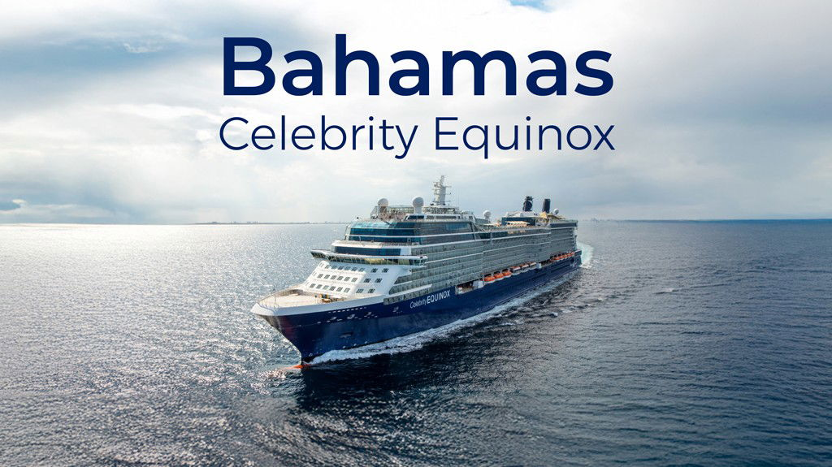

**Solo Crucero**

#### **I SALIDAS**

FEBRERO 15, 2025

#### **I PAISES**

Estados Unidos, Bahamas.

#### **I CIUDADES**

Puerto Cañaveral, Cayo Hueso, Isla Coco Cay, Nassau, Puerto Cañaveral.

#### **I ITINERARIO**

**\*\*\* CELEBRITY EQUINOX \*\*\***

Con diez restaurantes excepcionales, cerveza artesanal en el Gastrobar y refrescantes cócteles helados en la cubierta de la piscina en Slush, Celebrity Equinox cuenta con comodidades que no se pueden encontrar en ningún otro barco de Celebrity. Las opciones de entretenimiento son infinitas con el teatro, un club de comedia, varios bares con su propia atmósfera y The Lawn Club, un área con césped recién cuidado y actividades al aire libre. Todos los camarotes cuentan un televisor de pantalla plana interactivo, una caja fuerte privada y un minibar. Equinox demuestra que Celebrity está comprometido con brindar la mejor experiencia en el mar.

**FEBRERO 15 PUERTO CANtilde;AVERAL - FLORIDA (EE.UU)**

Puerto Canaveral, FL está a aproximadamente una hora en auto al este de Orlando, dos horas desde Tampa y dos horas y media desde Jacksonville. Tallahassee está a poco menos de cinco horas al norte. Puerto Canaveral es la ciudad más cercana a Disney World y los otros parques temáticos de Orlando, y está al lado del Centro Espacial Kennedy de Cabo Cantilde;averal. Hay una amplia variedad de actividades disponibles cerca del puerto, que incluyen varios kilómetros de playas y parques, paseos en bote, pesca, compras y varios restaurantes.

**FEBRERO 16 ALTAMAR**

A bordo del crucero Celebrity Equinox, te invitamos a un recorrido exclusivo detrás de escena. Comenzarás en el elegante comedor principal con una lección práctica del personal, antes de explorar la impresionante cocina principal. Allí, verás cómo nuestro equipo culinario prepara alrededor de 25,000 comidas diarias para huéspedes y tripulación. Una experiencia que revela la dedicación y la creatividad que hacen de cada comida un deleite inolvidable.

**FEBRERO 17 CAYO HUESO - FLORIDA (EE.UU)**

Key West (Cayo Hueso), que ha contado entre sus residentes a Robert Frost y Jimmy Buffet, es el punto más meridional de los Estados Unidos continentales. Los visitantes de este puerto pueden relajarse en una playa idílica, pasar a toda velocidad junto a tortugas marinas en una excursión en moto acuática, avistar delfines desde un crucero en catamarán o practicar esnórquel en el único arrecife de coral vivo de Norteamérica. Se puede recorrer la isla a pie o en bicicleta, pero el Conch Tour Train hace un recorrido completo por la zona del casco antiguo. Sube y baja para ver lugares de interés como el faro, el museo de los naufragios, un acuario y la Pequentilde;a Casa Blanca de Truman, la residencia de invierno del 33.ordm; presidente del país. Los compradores pueden encontrar ropa de disentilde;o y artículos especiales en las boutiques de Duval Street, mientras que los amantes de la literatura querrán visitar la casa donde Ernest Hemingway vivió y escribió durante más de 10 antilde;os. Los recorridos gastronómicos ofrecen una degustación de tacos de pescado, cócteles de ron y tarta de lima.

**FEBRERO 18 ALTAMAR.**

A bordo del crucero Celebrity Equinox, la diversión nunca se detiene. Disfruta de una experiencia gastronómica en diversos restaurantes con cocina gourmet. Asiste a espectáculos en vivo y sumérgete en la emoción de los torneos de tragamonedas. Relájate en las piscinas y jacuzzis o explora nuevos destinos con excursiones organizadas en cada puerto. Por la noche, disfruta de cócteles en bares y lounges con música en vivo.

**FEBRERO 19 CAYO COCO - BAHAMAS.**

Exclusiva de Royal Caribbean y Celebrity, la apartada isla de CocoCay está ubicada entre los puertos de Freeport y Nassau. Perfect Day at CocoCay es una experiencia de día de playa repleta de emocionantes atracciones para toda la familia. Thrill Waterpark cuenta con una piscina de olas y Daredevil#39;s Peak, el tobogán de agua más alto de Norteamérica con una impresionante altura de 135 pies. Relájese en la piscina infinita de Coco Beach Club y disfrute de una cocina de primer nivel, o dé un paseo en Up, Up and Away, un globo de helio atado que ofrece impresionantes vistas del Caribe desde 400 pies sobre la isla. Oasis Lagoon, la piscina de agua dulce más grande del Caribe, cuenta con un bar en la piscina y varias calas e islas para explorar. Disfrute de música en vivo y una bebida en Captain Jack#39;s, o descubra Splashaway Bay con sus divertidos baldes para ducharse y cinco toboganes de agua.

**FEBRERO 20 NASSAU - BAHAMAS.**

La capital de Bahamas ofrece a los viajeros la oportunidad de nadar con delfines, bucear entre tiburones de arrecife del Caribe y navegar por la costa en una excursión en lancha rápida. Haciendo honor a su nombre, Paradise Island alberga el mundialmente famoso resort Atlantis, una utopía tropical que cuenta con 8 kilómetros de playas, un parque acuático de 56 hectáreas, aventuras de esnórquel en catamarán, un enorme casino y mucho más. Los amantes del reggae pueden relajarse durante una excursión de un día al Marley Resort and Spa, mientras que los amantes de la gastronomía pueden disfrutar de buntilde;uelos de caracol, bombones de chocolate y cócteles de ron artesanales en un recorrido de degustación por los restaurantes locales. Visite el Fuerte Fincastle de 1793, tómese una foto en lo alto de la Escalera de la Reina y regatee con los vendedores en el Mercado de Paja de Bay Street. Los barcos atracan a pocos pasos del centro de la ciudad, lo que facilita explorar la zona a pie..

**FEBRERO 21 ALTAMAR.**

A bordo del Celebrity Equinox, cada momento es una aventura. Disfruta de cenas en restaurantes de alta cocina, asiste a espectáculos vibrantes y participa en torneos de juegos. Relájate en las piscinas y jacuzzis o explora nuevos destinos con excursiones emocionantes. Al caer la noche, los bares y lounges te ofrecen cócteles y música en vivo para cerrar el día con estilo.

**FEBRERO 22 PUERTO CANtilde;AVERAL - FLORIDA (EE.UU)**

Desembarque a la hora indicada por la naviera.

... Fin de nuestros servicios.

#### **I TARIFAS**

|  |  |
| --- | --- |
| **PRECIOS POR PERSONA, SOLO CRUCERO, EN MXN** | |
| **Categoría** | **1er y 2do pasajero** |
| V3 - BALCóN | $ 17,537.00 |
| IMPUESTOS PORTUARIOS | $ 5,916.00 |
| PROPINAS | $ 2,436.00 |
| **SUJETOS A DISPONIBILIDAD Y CAMBIOS SIN PREVIO AVISO** | |

#### **I HOTELES**

**Precios vigentes hasta el 15/02/2025**

#### **I EL VIAJE INCLUYE**

● 07 noches de crucero.

● Hospedaje en la categoría seleccionada de crucero.

● Alimentos tipo Bufete (desayuno, comida y cena) en restaurante principal.

● Paquete de bebidas clásico.

● Acceso a las áreas públicas del barco (albercas, casino, canchas deportivas, tiendas, biblioteca, teatro, cine, disco y bares).

● Wifi.

#### **I EL VIAJE NO INCLUYE**

● Excursiones.

● Restaurantes de especialidades.

● Gastos personales como llamadas telefónicas, lavandería, spa, etc.

● Propinas.

● Impuestos.

● Ningún servicio no especificado como incluido.

#### **I NOTAS**

**CONSULTAR VIGENCIA DE TARIFAS**

Precios cotizados en PESOS MEXICANOS Los precios indicados en este sitio web, son de carácter informativo y deben ser confirmados para realizar su reservación ya que están sujetos a modificaciones sin previo aviso.

**POLÍTICAS DE CONTRATACIÓN Y CANCELACIÓN**

<https://cdn.mtmedia25.com/contratos/contratoadhesion-astromundo-20241002.pdf>

**Precios indicados en MXN, pagaderos en Moneda Nacional al tipo de cambio del día.**

**Los precios indicados en este sitio web, son de carácter informativo y deben ser confirmados para realizar su reservación ya que están sujetos a modificaciones sin previo aviso.**

#### **VISA**

**ESTADOS UNIDOS DE AMÉRICA:El trámite de la VISA AMERICANA se realiza estrictamente de manera personal.**No existe autorización de ninguna índole para la intermediación en la presentación de una solicitud de visa a través de un tercero o con un representante.Esta condición aplica para Mega Travel y en general para cualquier agencia de viajes.Para mayor información acerca del trámite de visa americana puede consultarla directamente en el portal de internet de la Embajada en México de los Estados Unidos de América:<https://mx.usembassy.gov/es/visas-es/turismo-y-visitantes/como-solicitar-la-visa/>

**REQUISITOS PARA INGRESAR A ESTADOS UNIDOS**

1. Pasaporte deberá contar con al menos 6 meses de vigencia posteriores a la fecha de regreso.
2. Visa americana vigente

Por disposición oficial de las autoridades estadounidenses ya no necesario presentar el esquema de vacunación completa ni la carta jurada para ingresar al país.